班级动态(5.20)
一、来园基本情况
来园人数：应到30人，实到27人。
儿童（男孩） | 今日重点关注：幼儿区域游戏选择 | 儿童（女孩） | 今日重点关注：幼儿区域游戏选择
王秋逸 | 建构区 | 肖妙青 | 美工区
易永恒 | 请假 | 嵇羽晞 | 植物角
赵夏冉 | 益智区 | 管亦星 | 益智区
白新奇 | 美工区 | 陈怡何 | 请假
丁载誉 | 益智区 | 陈艺茹 | 角色区
杨言希 | 建构区 | 孙瑞晗 | 自然材料区
樊晏清 | 请假 | 朱柯逸 | 益智区
邵祉琛 | 科探区 | 胡欣芮 | 美工区
刘与一 | 益智区 | 李梦兮 | 角色区
蔡镇远 | 科探区 | 张心愉 | 角色区
崔子瑜 | 图书区 | 徐佳一 | 美工区
陶书宇 | 建构区 | 曹婳 | 音乐区
李一凡 | 益智区 | 顾一冉 | 益智区
冯子乐 | 益智构 | 朱天文 | 美工区
孔梓睿 | 美工区 | 黄雅萌 | 音乐区

- 科学《有趣的手影》
这是一节探究类的科学活动。光是直线传播，因为无法穿过手，因而就在手后面形成了黑暗，就是手的影子，即手影。手影的形成需要光和不透明物体两个必要条件，并且手离光源的位置不同，手影的大小不一样，手朝光源的位置不一样，手影的形状也不一样，根据这些特征十个手指能够变幻出各种各样的手影。本次活动先引导幼儿观察手影图片，再独自探索手影的各种秘密，从而发展孩子观察、探索的能力。王秋逸、赵夏冉、白新奇、丁载誉、杨言希、刘与一、蔡镇远、崔子瑜、陶书宇、李一凡、孔梓睿、嵇羽晞、陈艺茹、孙瑞晗、朱柯逸、胡欣芮、张心愉、徐佳一、曹婳、顾一冉、朱天文、黄雅萌愿意积极探索手影的各种秘密，在欣赏手影的基础上尝试表现手影的造型，并大胆讲述自己的发现。在探索手影变化的活动中，阳阳说：我发现，手影一会大一会小。萌萌说：好像时手电筒的光让手影在动。丁载誉说：手电筒里手越近影子就越大。悦悦说：手电筒离远了手影就变得小小的。婳婳说：手电筒上下摆动，手影好像在跳舞呢！
- 区域游戏
区域游戏是发展孩子个差异的重要载体，在区域游戏过程中，孩子们能够根据自己的喜好自由自主的选择区域类型。区域材料和游戏伙伴。活动中，孔梓睿、李一凡、王秋逸、蔡镇远、崔子瑜、陈艺茹、朱柯逸、胡欣芮、李梦兮、张心愉、徐佳一、曹婳、顾一冉、朱天文、黄雅萌的游戏专注度较高，能够专注的玩区域游戏。
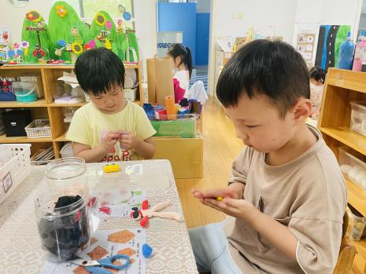  毛豆和文文在美工区用超轻粘土制作机器人。他们用搓、压、捏的形式制作机器人的各个部位。 | 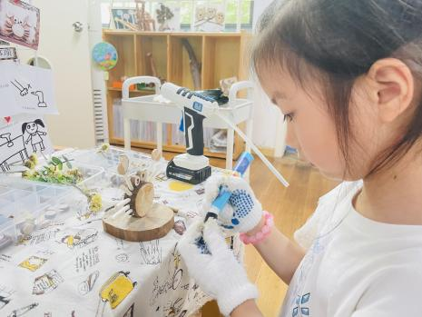  晗晗在自然材料区制作立体小动物——螃蟹。只见她用各种形状的自然材料组合成螃蟹的外形，然后在周围加上装饰性的材料。 | 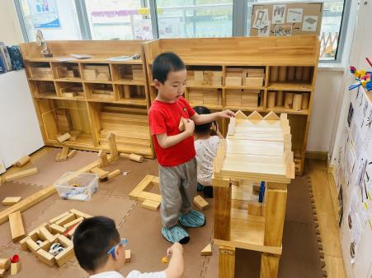  小羊和陶书宇在建构区建构房子，只见他们用围合、架空、平铺的方式将房子盖的高高的。
- 户外活动
户外活动是幼儿增强锻炼，提高身体灵活性和敏捷性地有效途径，今天我们组织幼儿在皮球区玩区域游戏。孩子们自主选择皮球区的游戏材料，如：圈圈、羊角球和跨栏，玩游戏。在游戏过程中，孩子的跳跃、身体协调性得到了进一步发展。

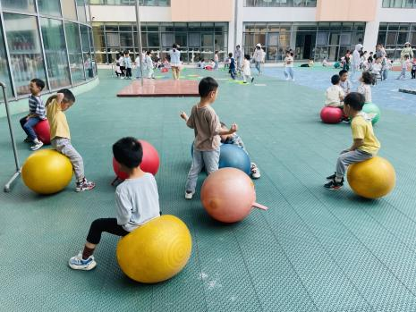 | 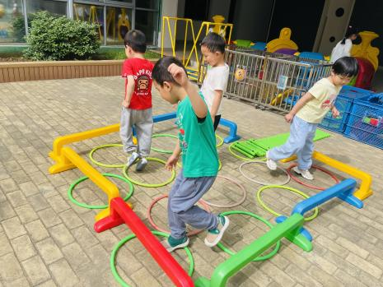 | 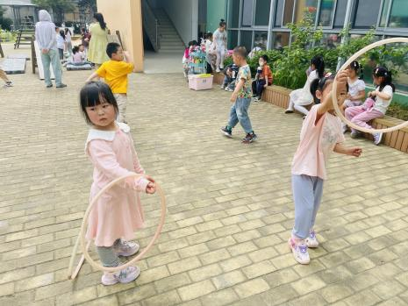
五、温馨提示
1.孩子入园前给孩子垫好吸汗巾，出汗多的可以多备两条，以便我们及时更换。
2.户外活动时部分孩子经常反映水杯里的水很烫，天气炎热，孩子的水以温热为宜。
3.季节变化也是各种传染病的高发季节，请注意孩子手部卫生，及时给孩子剪指甲，在家引导孩子勤洗手。

